Областное государственное бюджетное профессиональное образовательное учреждение
«Ивановский колледж сферы услуг»

СОЗДАНИЕ БАЗОВОЙ КАФЕДРЫ
ОБЩЕСТВЕННОГО ПИТАНИЯ
НА ПРОИЗВОДСТВЕ

КАФЕДРА ОБЩЕСТВЕННОГО ПИТАНИЯ
основана в 2017 году
Специальности:
- технология продукции общественного питания;
- организация обслуживания общественного питания;
Профессия:
- повар, кондитер.

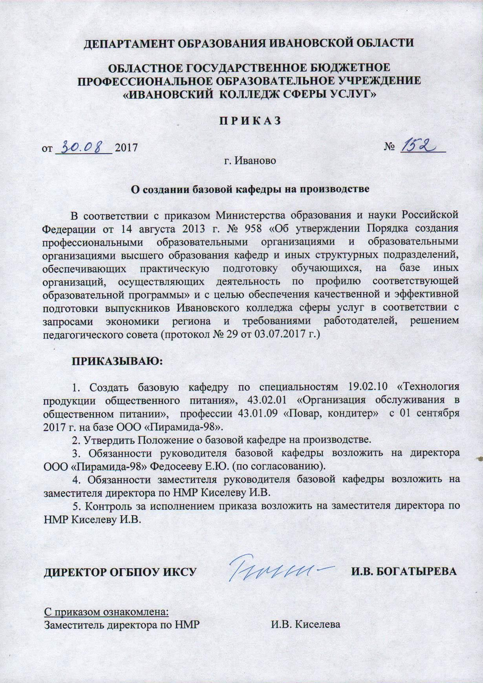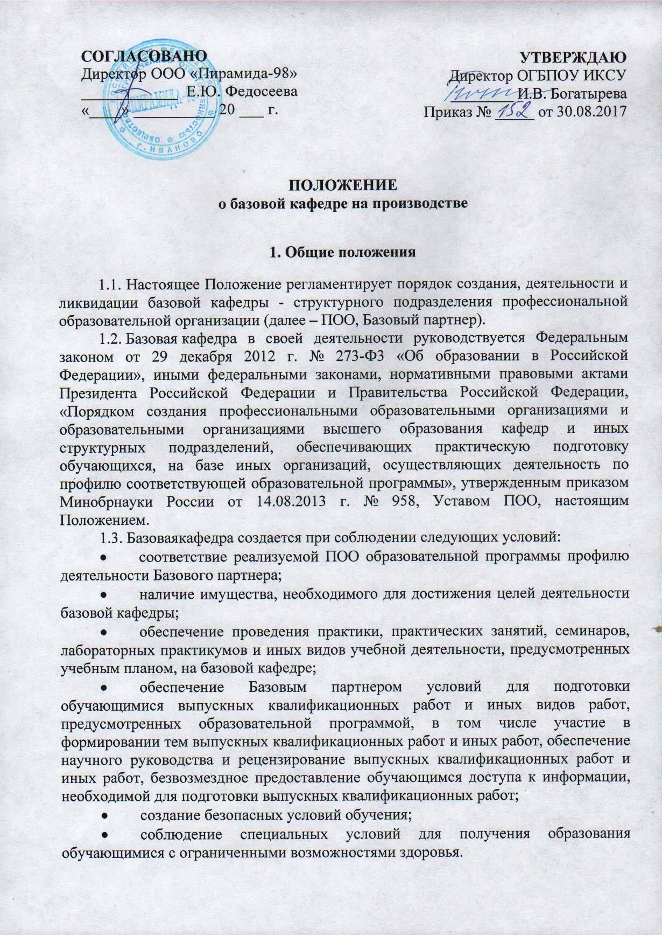
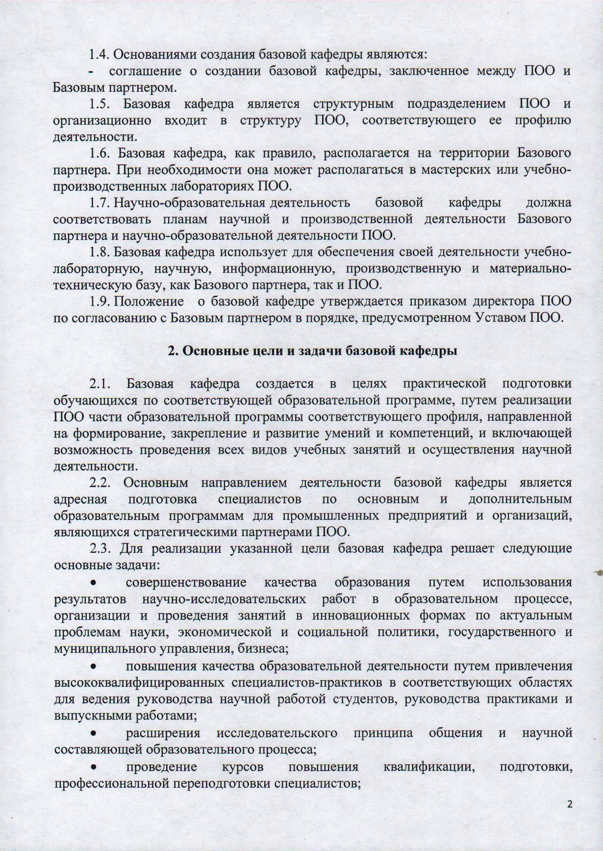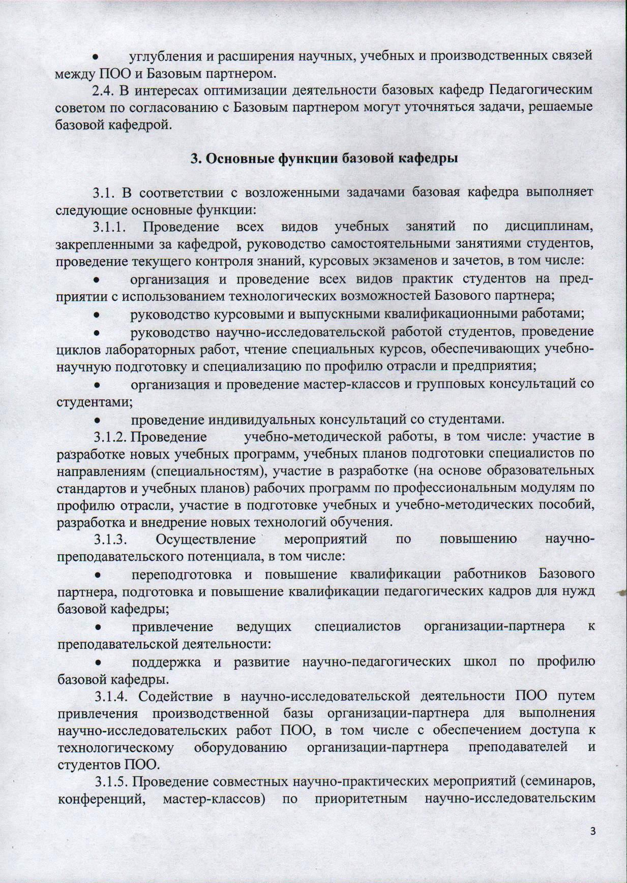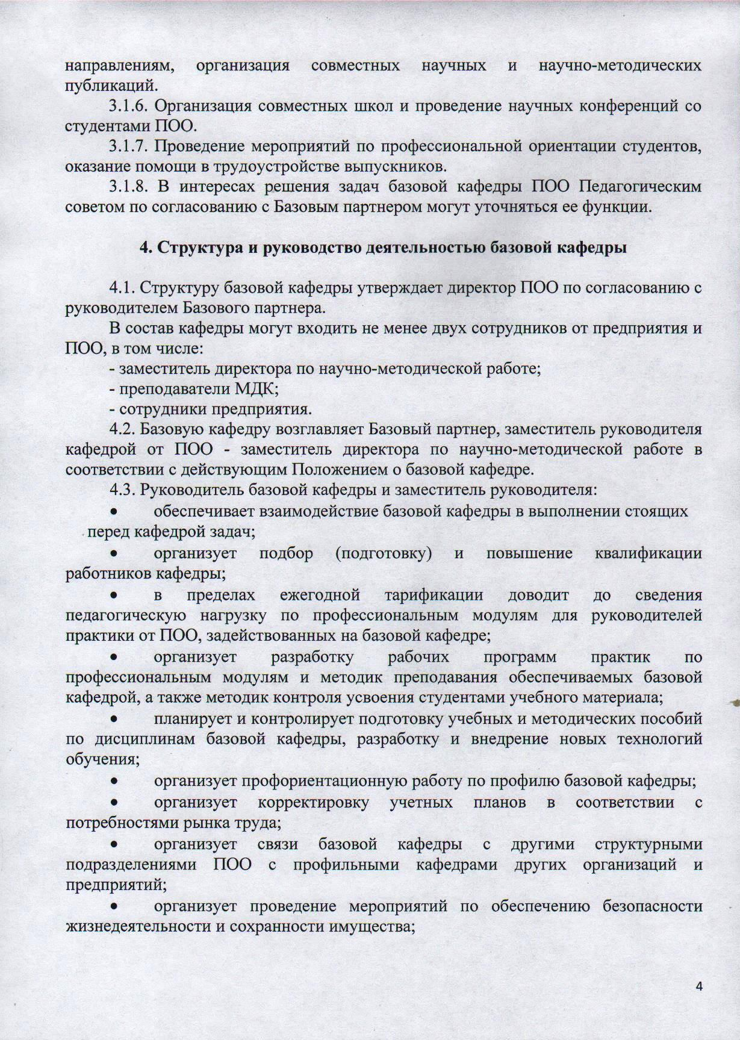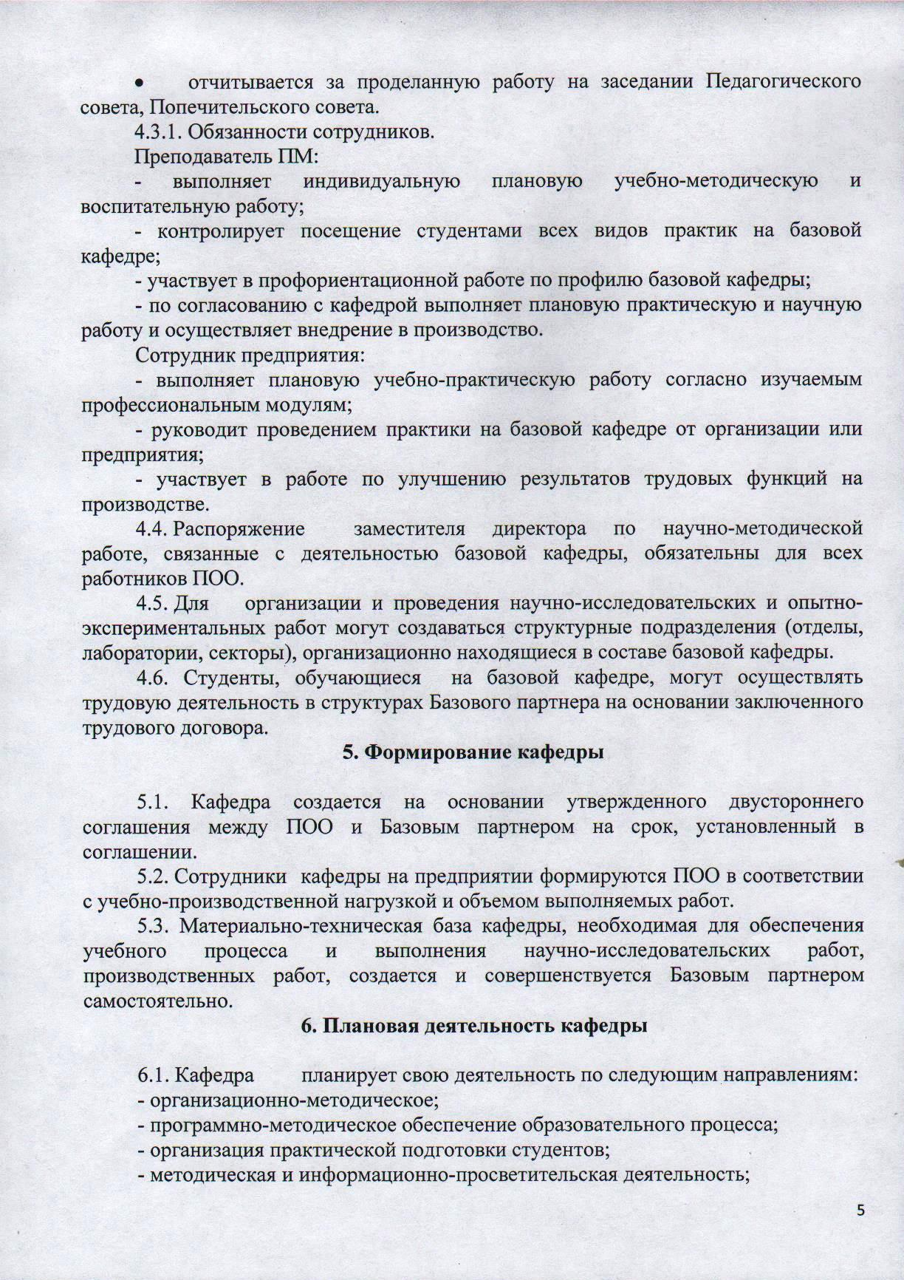
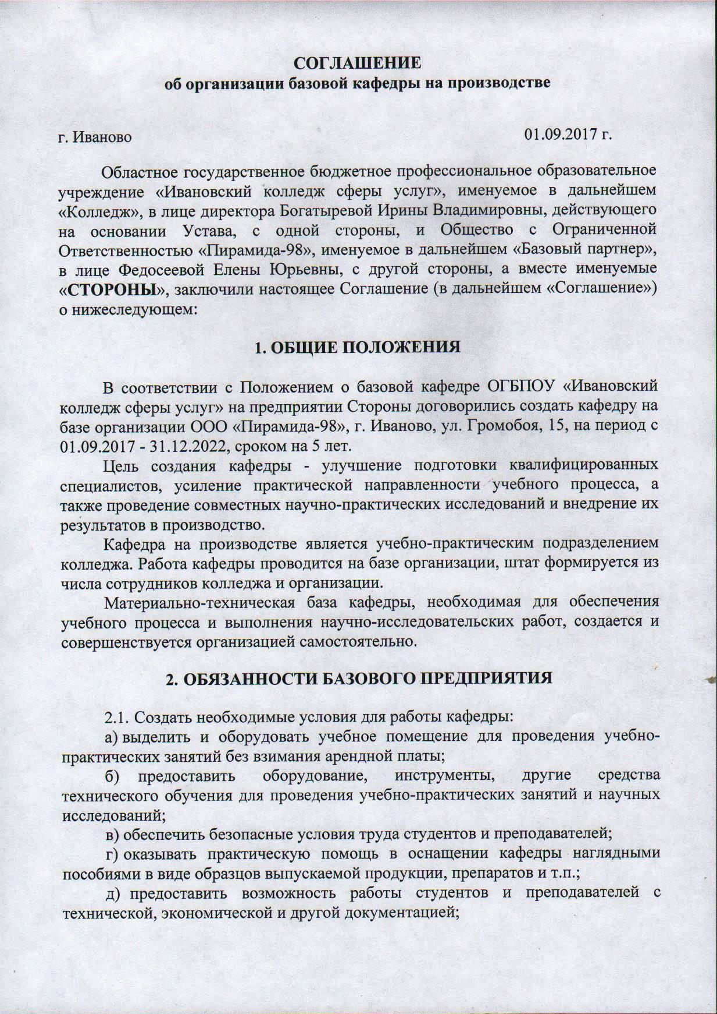
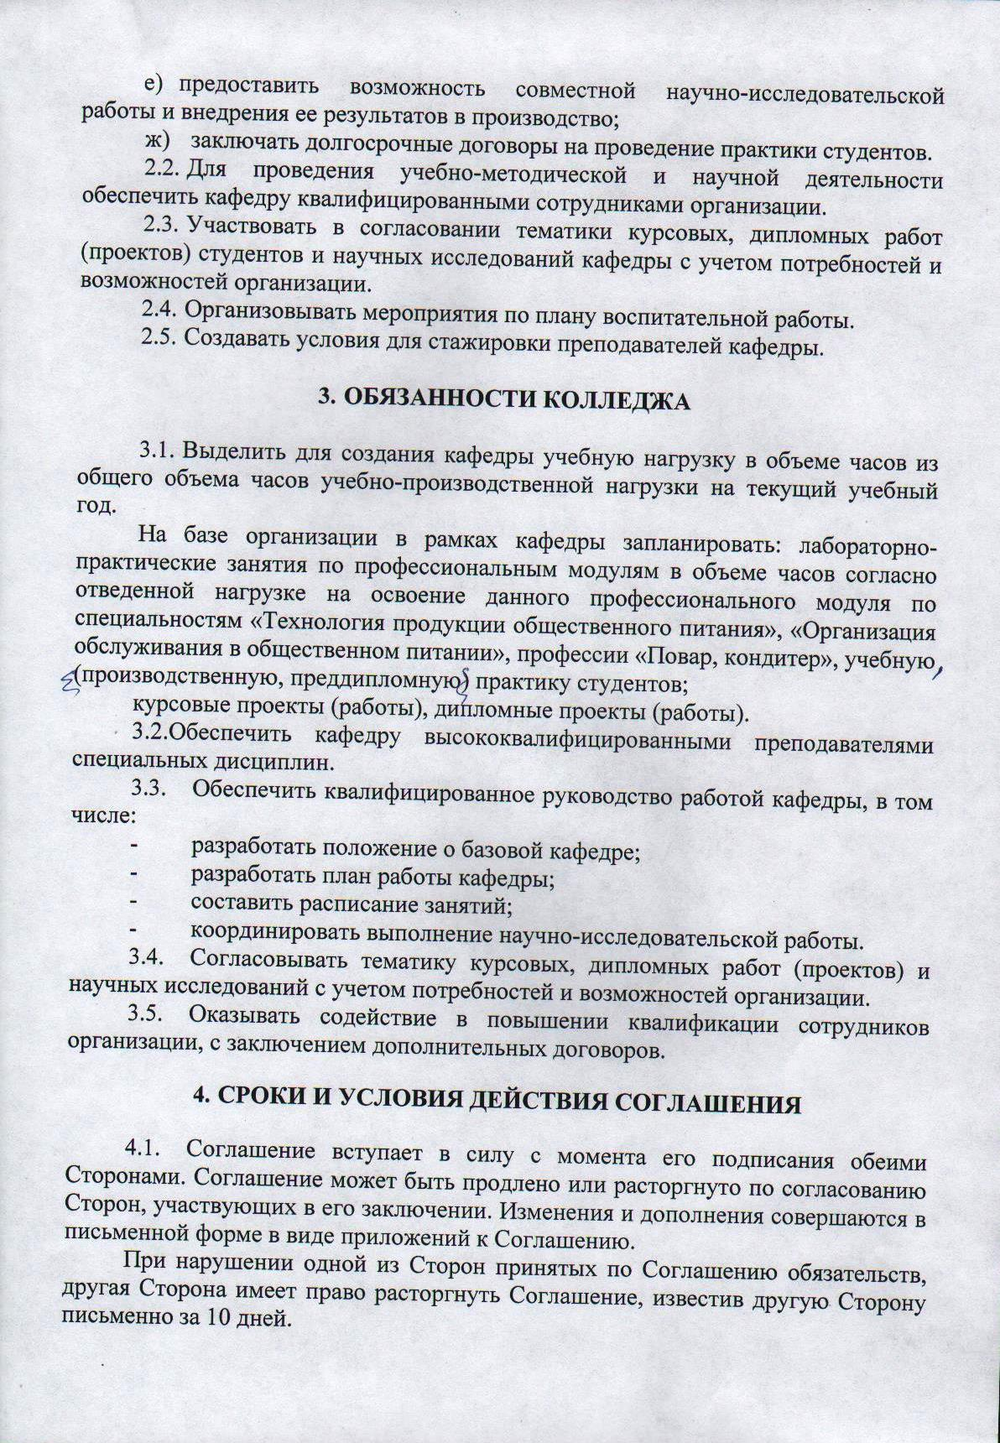
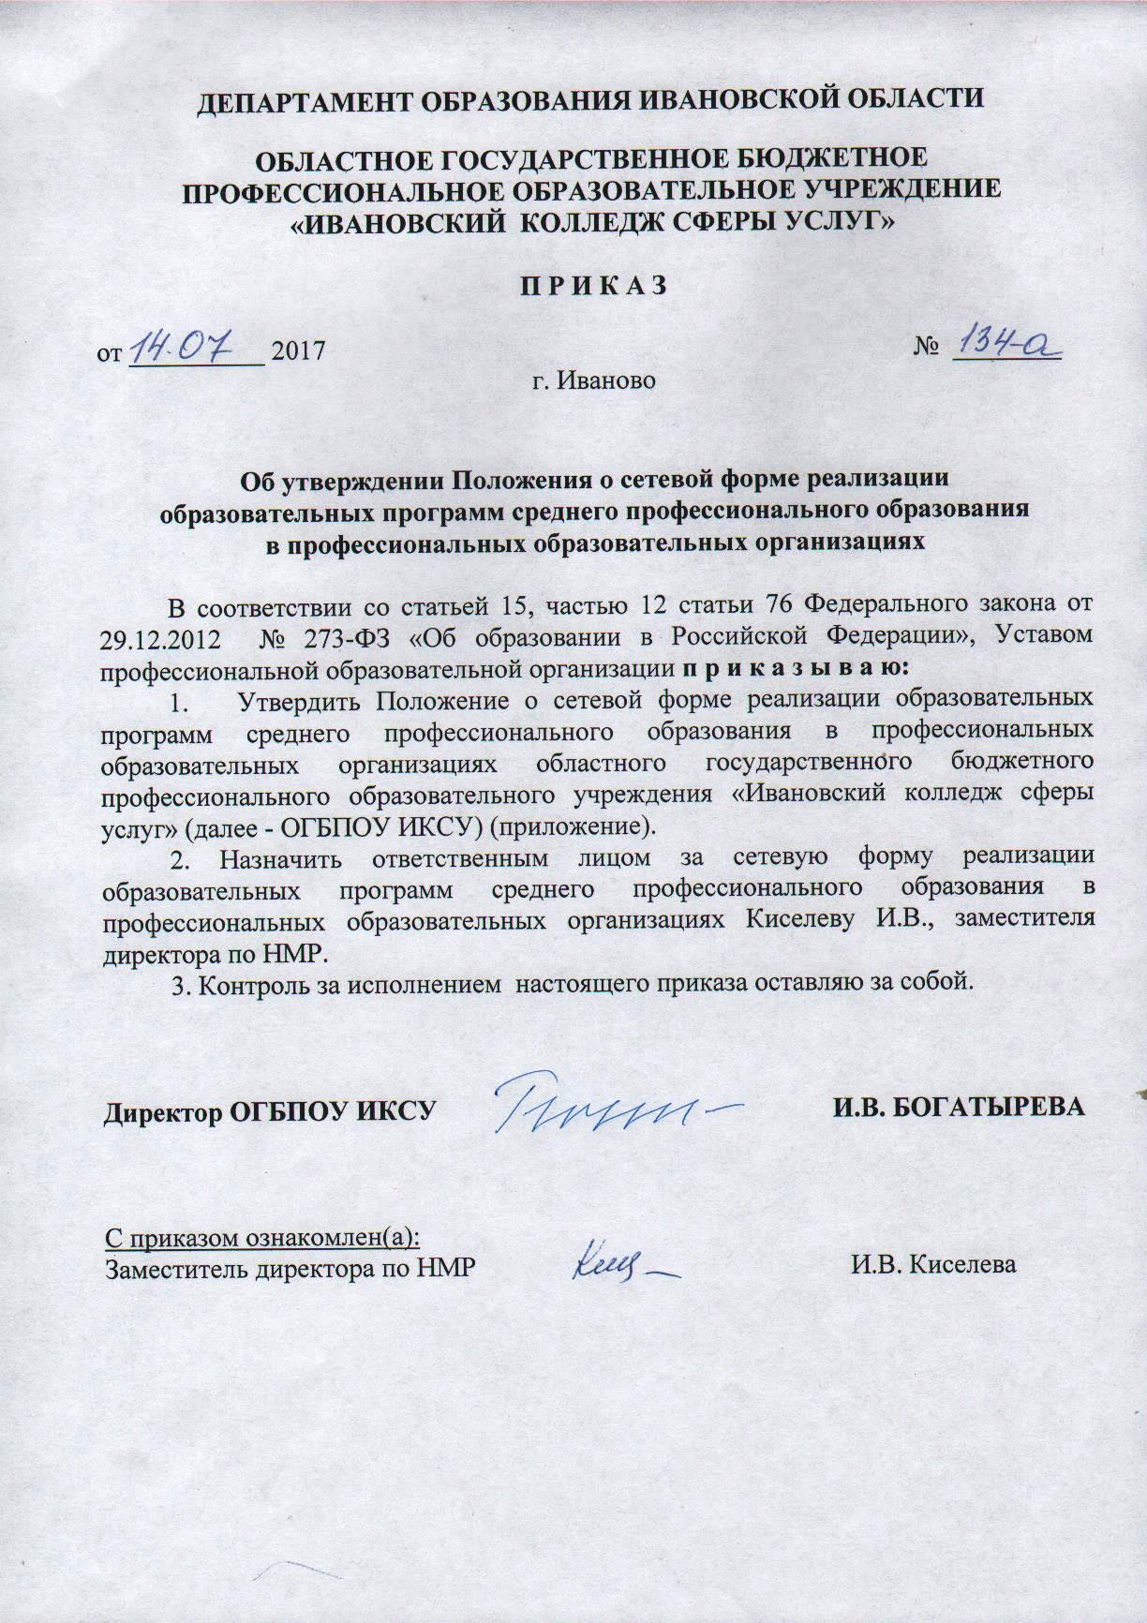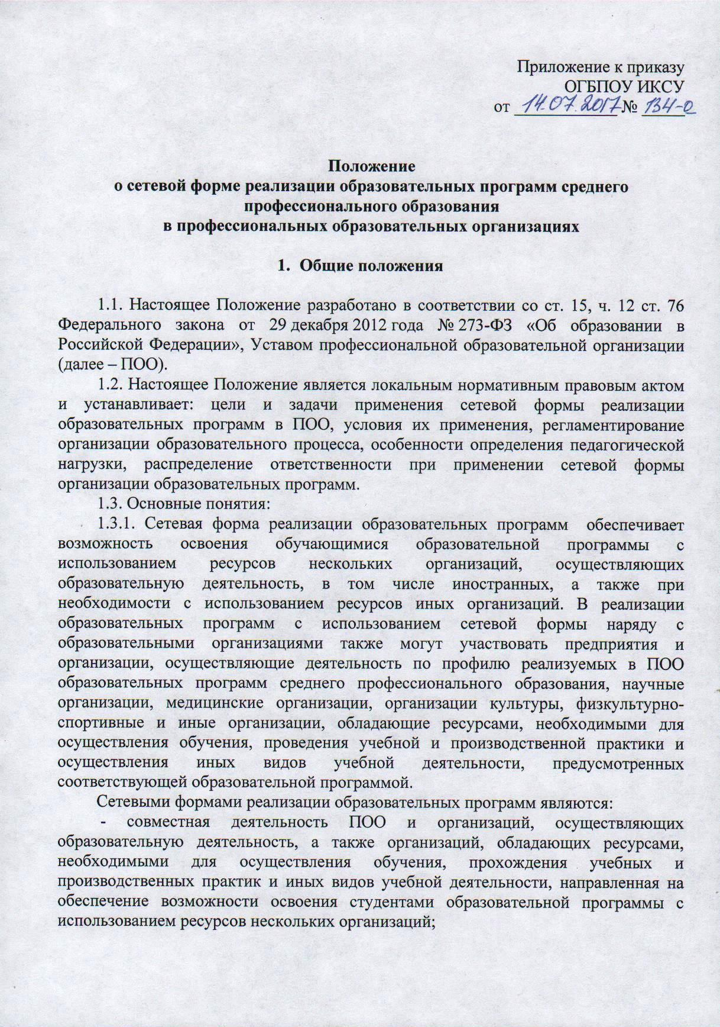
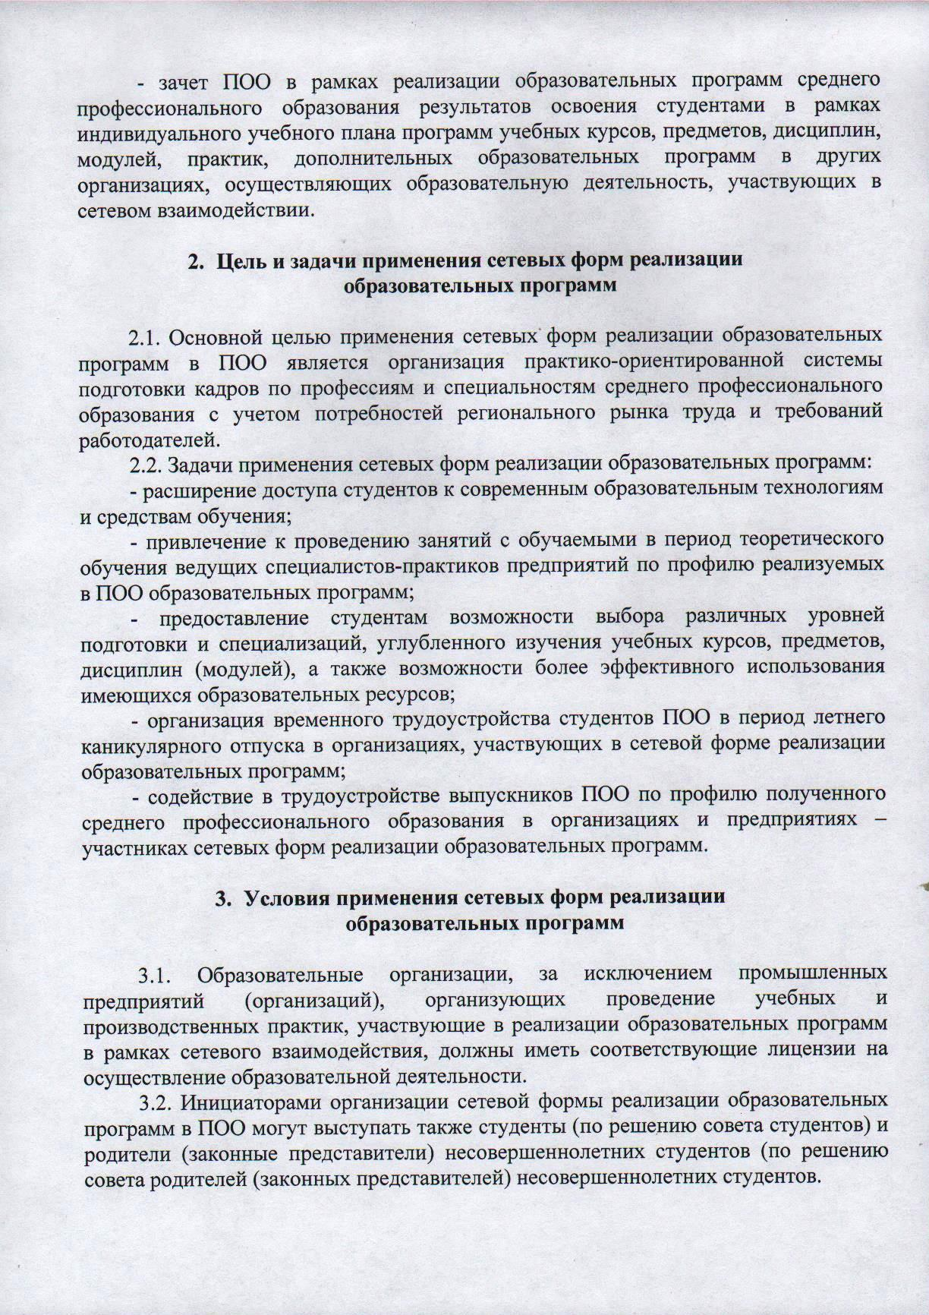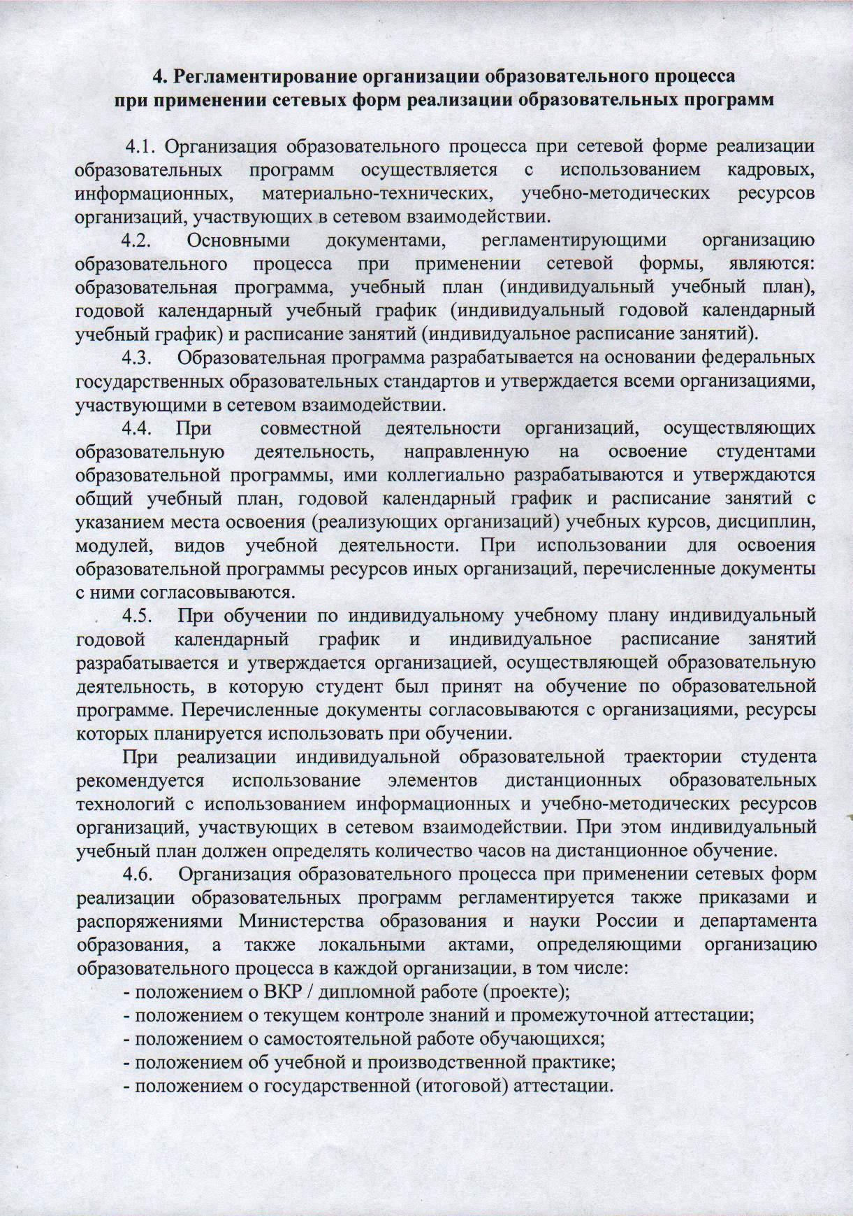
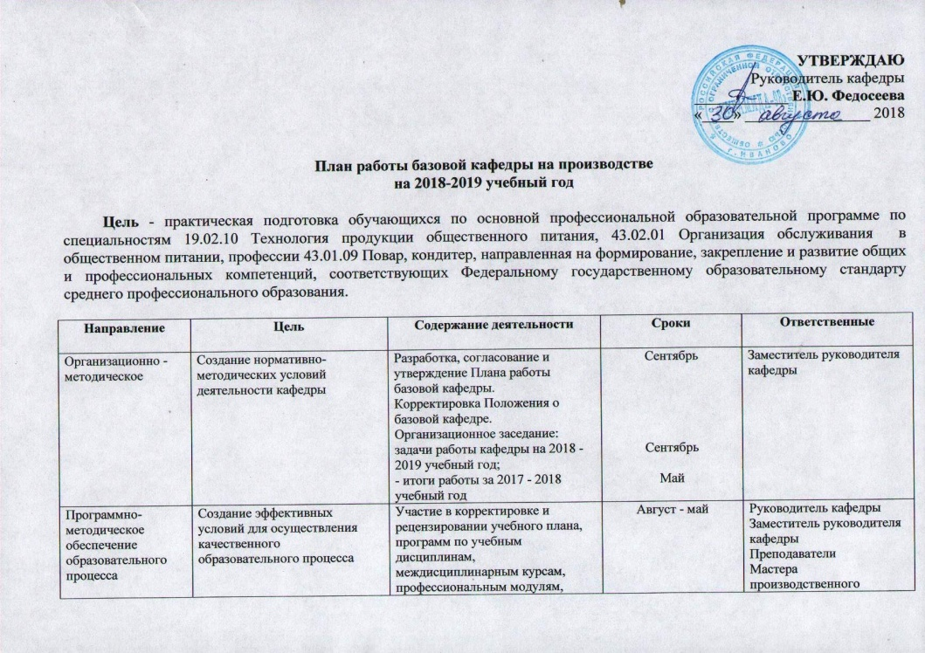
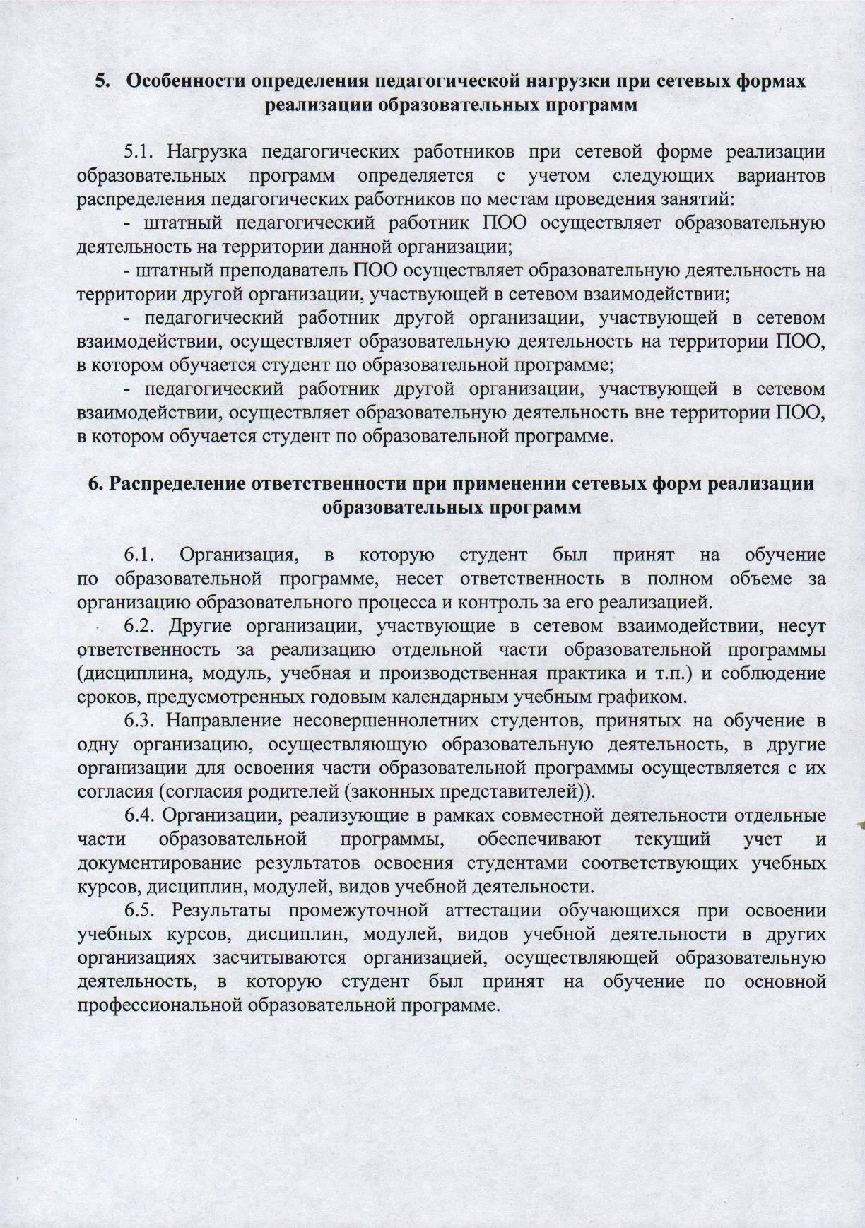
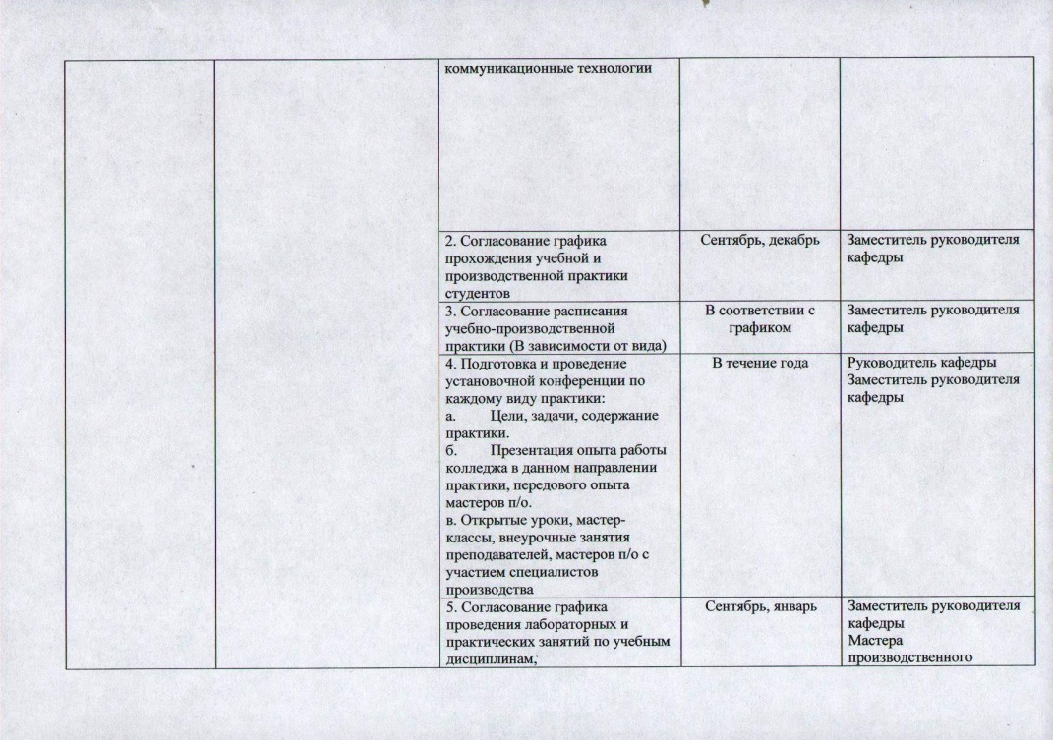
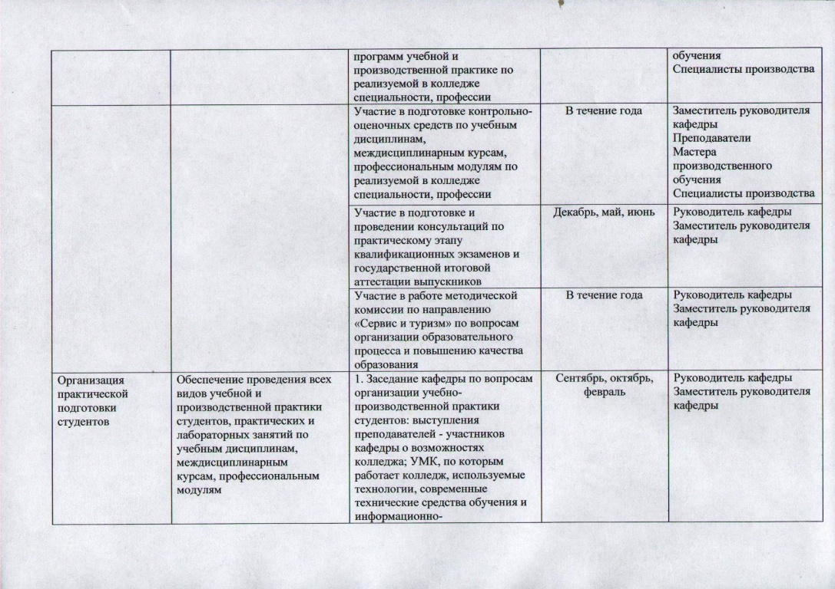
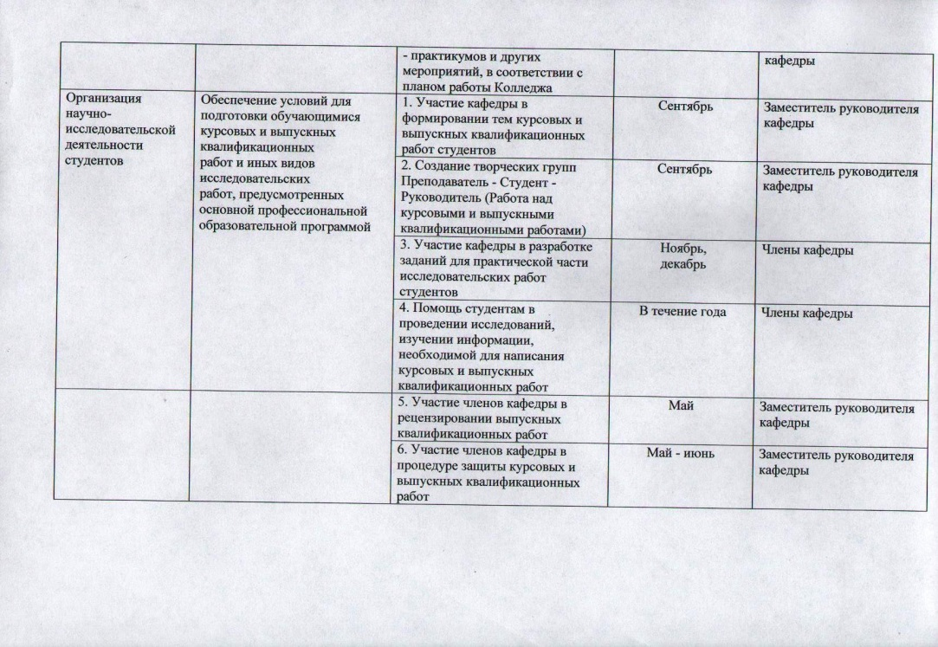
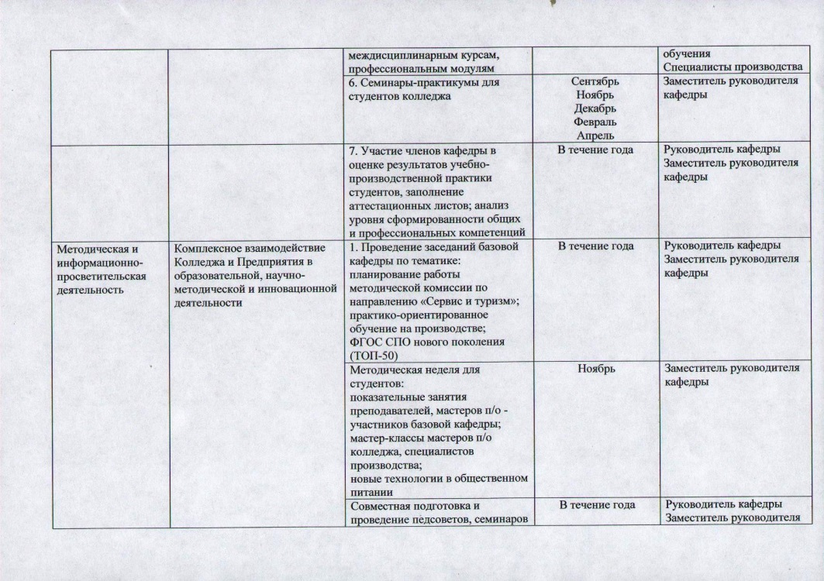
НОРМАТИВНАЯ БАЗА
- ФЗ «Об образовании в РФ» от 29 декабря 2012 года №273 ФЗ. (Ст. 27 Структура образовательной организации.)
Профессиональными образовательными организациями и образовательными организациями высшего образования могут создаваться кафедры и иные структурные подразделения, обеспечивающие практическую подготовку обучающихся, на базе иных организаций, осуществляющих деятельность по профилю соответствующей образовательной программы, в порядке, установленном федеральным органом исполнительной власти, осуществляющим функции по выработке государственной политике и нормативно-правовому регулированию в сфере образования.

- Налоговый кодекс РФ (часть вторая) от 05.08.2000г.
№ 117ФЗ (ред. от 03.08.2018г. с изм. и доп., вступ. в силу с 04.09.2018г.)
- Налог на прибыль организации (Ст. 264 Прочие расходы, связанные с производством и (или) реализацией.)
- Приказ Минобрнауки России от 14.08.2013 № 958 «Об утверждении Порядка создания профессиональными образовательными организациями и образовательными организациями высшего образования кафедр и иных структурных подразделений, обеспечивающих практическую подготовку обучающихся, на базе иных организаций, осуществляющих деятельность по профилю соответствующей образовательной программы».

УСЛОВИЯ СОЗДАНИЯ КАФЕДРЫ:
- соответствие реализуемой образовательной организацией образовательной программы профиля деятельности организации;
- наличие имущества, необходимого для достижения целей деятельности кафедры;
- обеспечение проведения практики, практических занятий, семинаров, лабораторных практикумов и иных видов учебной деятельности, предусмотренных учебным планом, структурном подразделении;
- обеспечение организацией условий для подготовки обучающимися выпускных квалификационных работ и иных видов работ, предусмотренных образовательной программой, в том числе участие в формировании тем выпускных квалификационных работ и иных работ, обеспечение научного руководства и рецензированию выпускных квалификационных работ и иных работ, безвозмездное предоставление обучающимся доступа к информации, необходимой для подготовки выпускных квалификационных работ;
- создание безопасных условий обучения;
- соблюдение специальных условий для получения образования обучающимися с ограниченными возможностями здоровья.
ОСНОВАНИЯ СОЗДАНИЯ БАЗОВОЙ КАФЕДРЫ:
- решение педагогического совета образовательной организации о создании базовой кафедры (выписка из протокола заседания педагогического направляется образовательной организацией в организацию в течение 10 календарных дней с момента принятия соответствующего решения);
- соглашения о создании базовой кафедры, заключенный между образовательной организацией и организацией.

ПРАКТИКА

Учебная Производственная Преддипломная
(ознакомительная) (практика по профилю) практика

Опыт Интеграция
познавательной представлений о
деятельности деятельности
Опыт профессиональной организации, её
деятельности в качестве бизнес-процессов
специалиста организации
(или его помощника)

ПРОФЕССИОНАЛЬНЫЕ МОДУЛИ
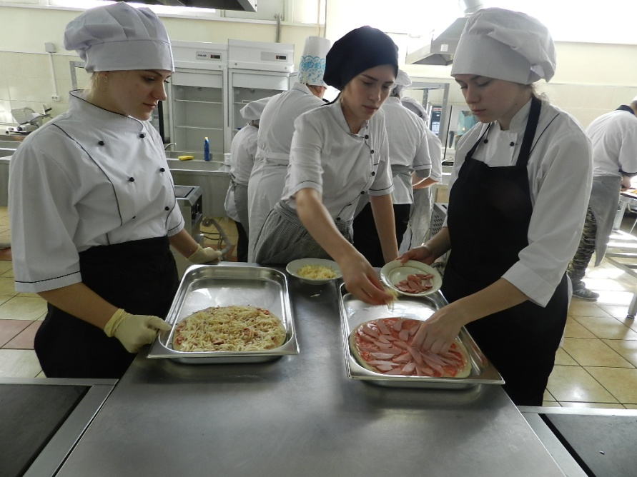
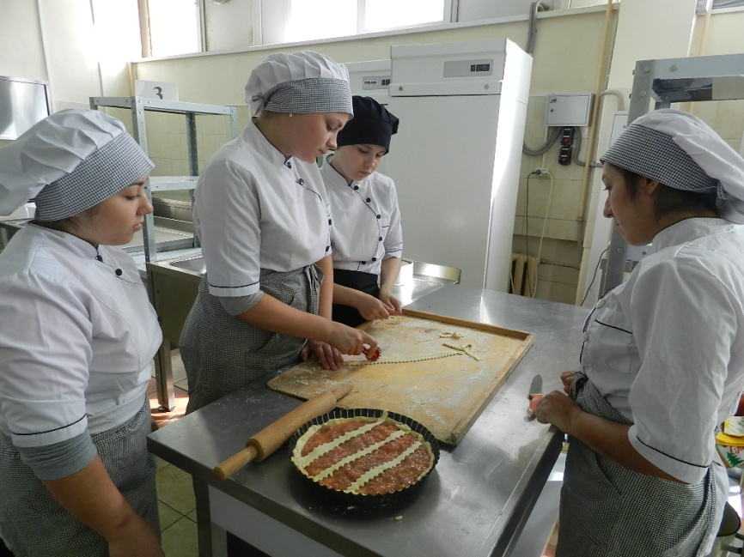

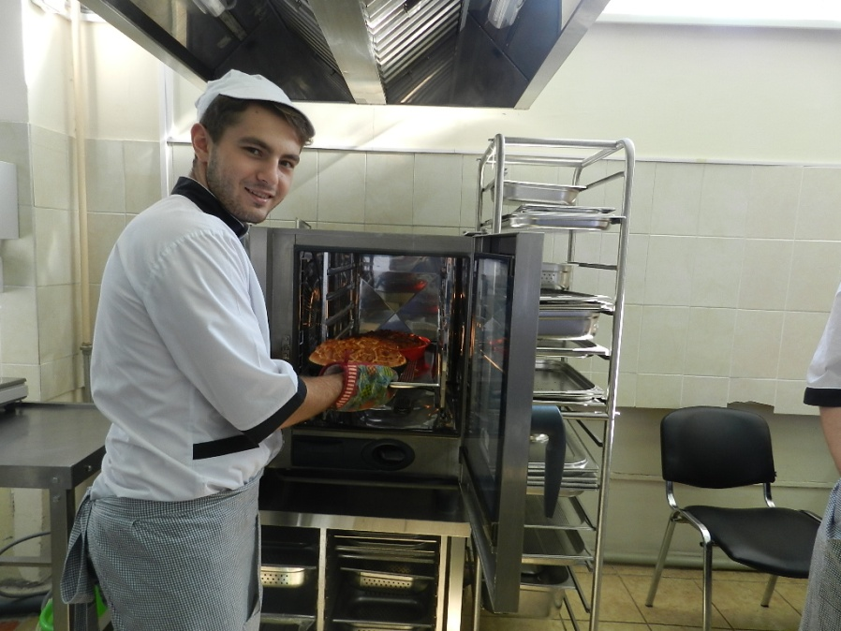
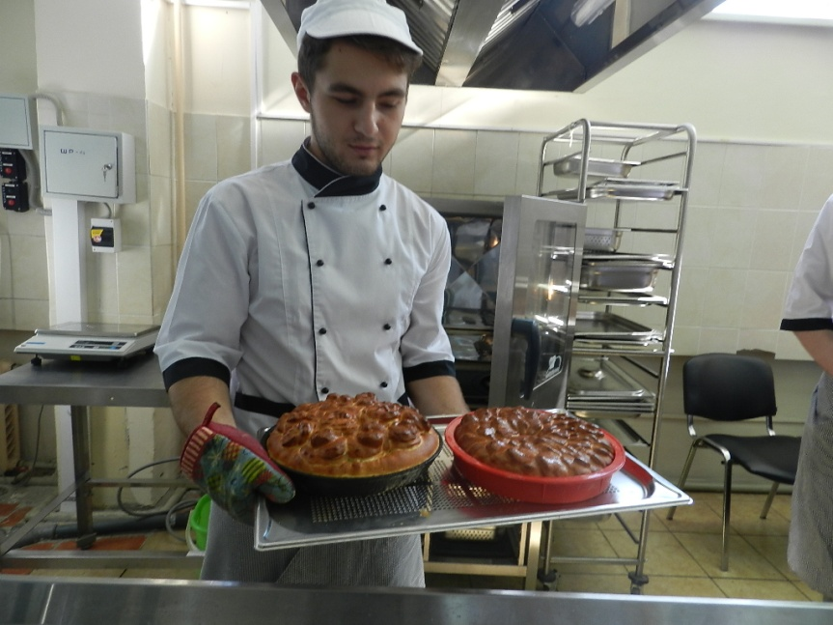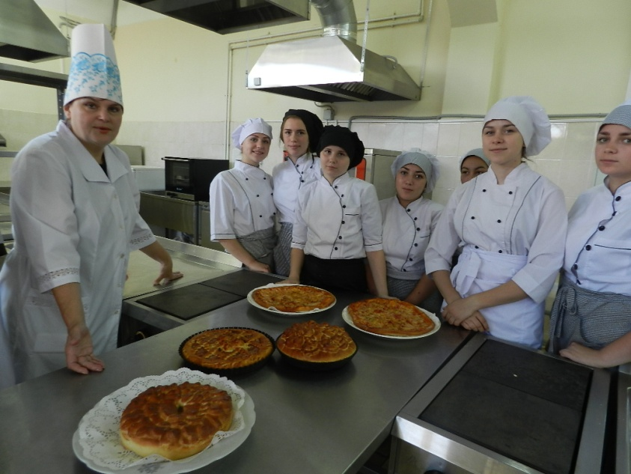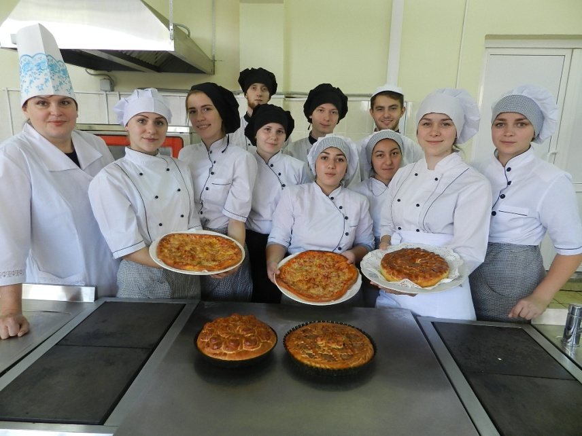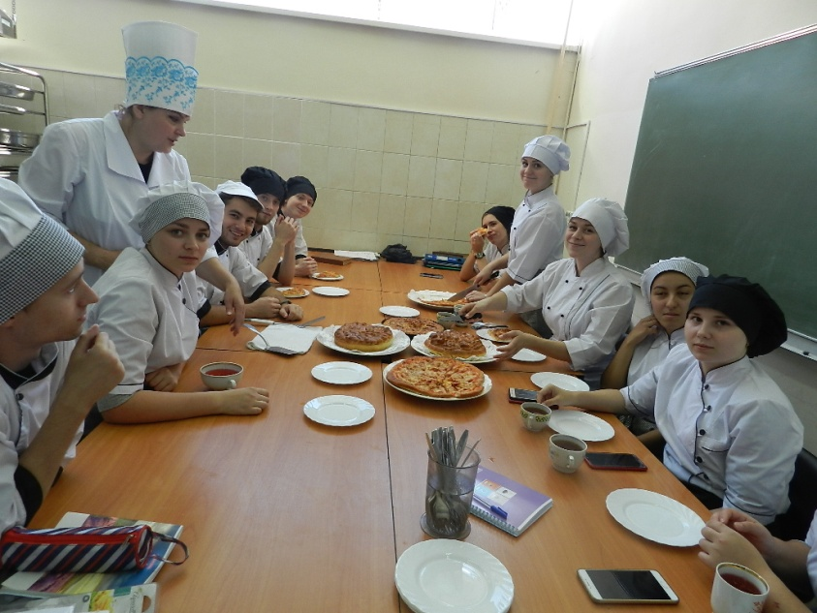
БАЗОВАЯ КАФЕДРА

ОАО «Пирамида-98»

Повар, кондитер

Технология продукции обществен-ного питания
Организация обслуживания обществен-ного питания

ПРИНЦИПЫ РАЗВИТИЯ КАФЕДРЫ

- Корпоративности - создание единой команды, разделяющей цели и идеологию кафедры;
- Непрерывность обучения;
- Диверсификация деятельности кафедры, развитие новых форм обучения, имеющих повышенный спрос на рынке образовательных услуг, целенаправленной подготовки кадрового потенциала в области общественного питания;
- Повышение ответственности студентов за качество представленных работ.

НАПРАВЛЕНИЯ ДЕЯТЕЛЬНОСТИ КАФЕДРЫ

Организационно-практическая подготовка
Организационно-методическое

Программно-методическое обеспечение обр. процесса

Методическая и информационно-просветительская деятельность
Организация научно- исследовательской деятельности студентов

ВЫГОДА
Обучающийся  приобретает на ранних стадиях обучения определённые профессиональные компетенции, а так же такие личные качества, как умение работать в команде, навыки оптимального выбора технологического решения, ответственность за порученный участок деятельности. | Работодатель,  имеющий собственное представление о специалисте, имеет возможность «вмешаться» в процесс обучения, дополняя содержание обучения кругом специфичных проблем для данного производства. | Образовательное учреждение  Заинтересовано в деловом партнёрстве с производством, так как получает доступ к оперативной информации о текущем состоянии производственных процессов, а это позволяет внести коррективы в обучающие программы и актуализировать определённые дисциплины.

МОНИТОРИНГ МОТИВАЦИОННОЙ СФЕРЫ

- Трудовой успех- 100%
- Межличностные отношения в коллективе- 100%
- Признание и одобрение результатов работы- 82%
- Возможность творческого и делового роста- 79%
- Контроль за работой- 62%
- Усвоение работы- 85%

